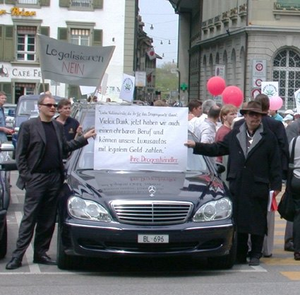

Medienmitteilung betreffend:
Öffentliche Protest- und Präventionsveranstaltung gegen Drogen am Samstag, 31. März 2007, Tramhaltestelle Guisanplatz, Bern
(anlässlich der Durchführung der Cannatrade)

Die Schweizerische Vereinigung «Eltern gegen Drogen» ist schockiert und besorgt, dass durch die Durchführung der Drogenhanfmesse «Cannatrade» vom 30. März bis 1. April 2007 auf dem Gelände der BEA Bern expo ihre Präventionsbemühungen untergraben werden und die dreiste Drogenhanflobby auf Kosten unserer Jugend und mit Zusehen der Behörden ihre Millionengeschäfte abwickeln kann.

Deshalb führt sie am Samstag, 31. März 2007, zwischen 11.00 bis 14.00 Uhr, bei der Tramhaltestelle Guisanplatz in Bern eine öffentliche Protest- und Präventionsveranstaltung durch. Diese Protestaktion soll einerseits durch das Tragen von schwarzer Kleidung und schwarzen Kreuzen die Trauer vieler Eltern und besorgter Bürgerinnen und Bürger ausdrücken. Andererseits soll an einem Infostand gezeigt werden, wie viele Profiteure (Drogenhanfanbauer, Drogenhanfdealer, Sozialarbeiter, Psychiater usw.) von der largen Drogenpolitik in der Schweiz, im Speziellen in der Stadt Bern, leben.

Die Vereinigung hat diese Woche auch eine Strafanzeige gegen Unbekannt eingereicht wegen Verdachts auf Verletzung des Betäubungsmittelgesetzes. An der Messe werden diverse Hanfhandelswaren verkauft, die klar den Drogenkonsum fördern und somit Handel von Betäubungsmitteln darstellen können.

Sabina Geissbühler-Strupler, Präsidentin der Schweizerischen Vereinigung «Eltern gegen Drogen», Halen 18, 3037
Herrenschwanden, Tel. 031 302 32 92, s.g.s@bluewin.ch.

